# Ну базы данных и че

БД бывают:

**Реляционными** (RDB – relation database).

*Реляционные базы данных* – это совокупность связанных данных, хранящаяся в двухмерных таблицах.

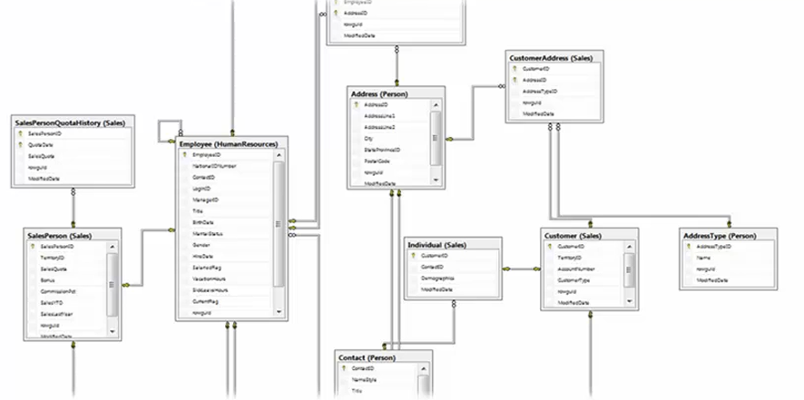

# И как это все называется

Базы данных нужны для объединения фактов в единую упорядоченную модель, для лучшего визуального представления и возможность беспроблемной обработки информации (фактов).

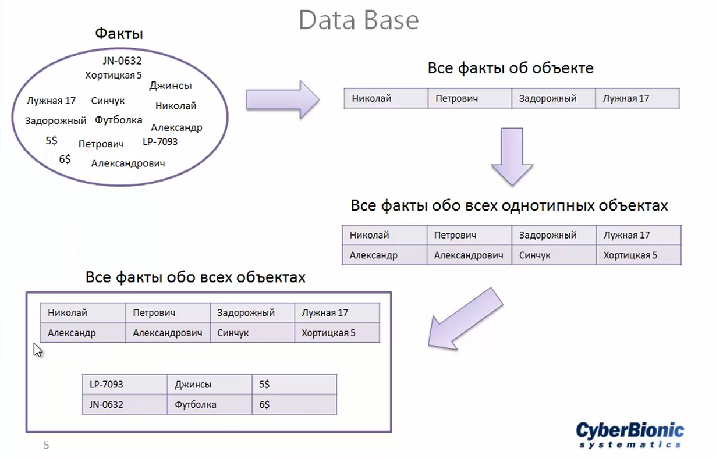

Единичный факт мы называем *полем (стобцами)*. А все факты, которые касаются одного объекта, называются *записями (строками)*. Набор фактов об однотипных объектах называются *таблицей*. Набор фактов о всех объектах называется *базой данных*.

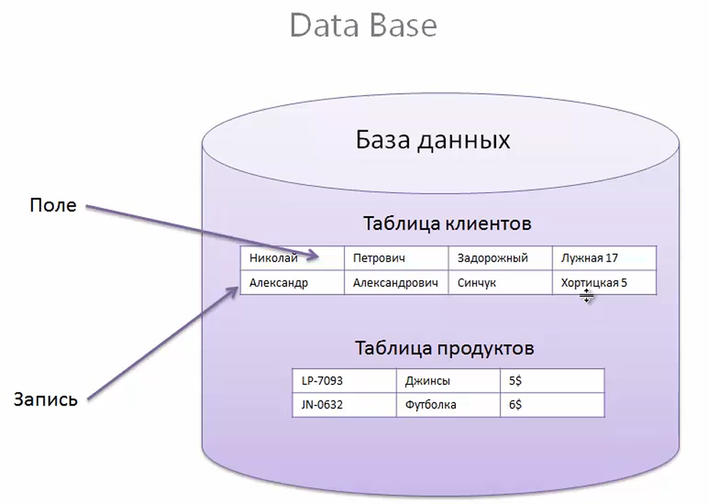

# Основные свойства полей и таблиц

Свойства полей:

1. Имя;
2. Тип данных;
3. Допустимость пустых значений.

Свойства таблиц (поддерживаемые операции):

1. Добавление (INSERT);
2. Редактирование (UPDATE);
3. Удаление (DELETE);
4. Чтение (GET).

# SQL

Sql – информационно-логический язык, предназначенный для описания, изменения и извлечения данных, хранимых в реляционных базах данных.

